Тема: Розвʼязування типових завдань за темою «Прямокутна система координат у просторі»
Мета: Формувати вміння використовувати набуті знання для розвʼязування типових завдань. Перевірити рівень засвоєного матеріалу, виявити можливі прогалини.

Хід уроку
- Організаційний етап
- Привітання
- Перевірка присутніх на уроці
- Налаштування на роботу

- Розвʼязування завдань
№1
Чи належить точка осі аплікат?
1) | $$\left(0;4;0\right)$$ | НІ | 2) | $$\left(0;0;7\right)$$ | ТАК
3) | $$\left(7;0;0\right)$$ | НІ | 4) | $$\left(0;0;4\right)$$ | ТАК

Чи належить точка координатній площині $xy$?
1) | $$\left(0;4;7\right)$$ | НІ | 2) | $$\left(5;8;0\right)$$ | ТАК
3) | $$\left(7;2;0\right)$$ | ТАК | 4) | $$\left(2;0;3\right)$$ | НІ

№2
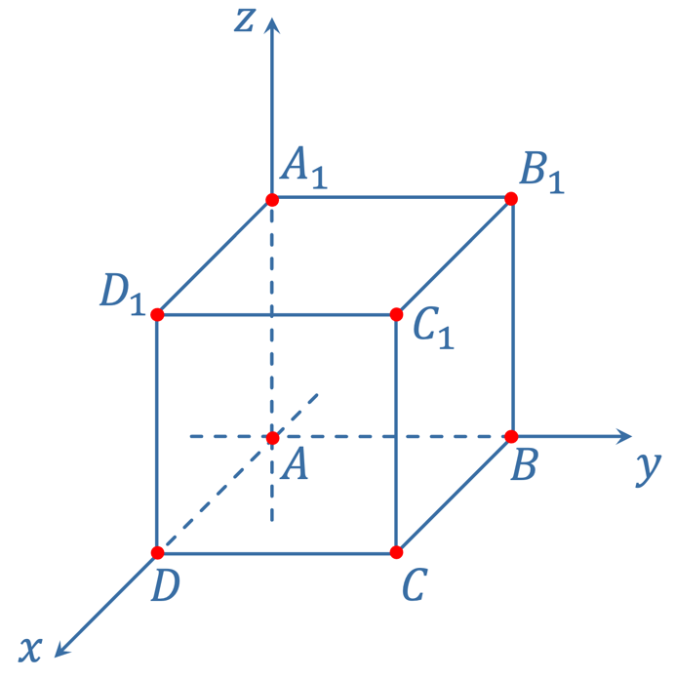 | $ABCDA_{1}B_{1}C_{1}D_{1}$ - куб, довжина ребра якого дорівнює $4$. Назвіть координати всіх вершин куба, якщо початок координат знаходиться в точці $A$.
 | Відповідь: | $$A\left(0;0;0\right)$$
 |  | $$B\left(0;4;0\right)$$
 |  | $$C\left(4;4;0\right)$$
 |  | $$D\left(4;0;0\right)$$
 |  | $$A_{1}\left(0;0;4\right)$$
 |  | $$B_{1}\left(0;4;4\right)$$
 |  | $$C_{1}\left(4;4;4\right)$$
 |  | $$D_{1}\left(4;0;4\right)$$

№3

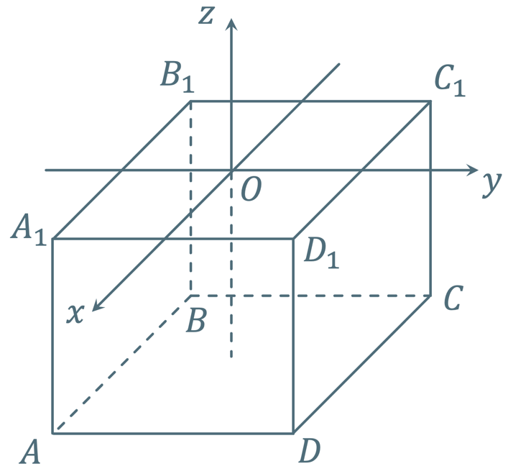 | $ABCDA_{1}B_{1}C_{1}D_{1}$ - куб, довжина ребра якого дорівнює $4$. Початок координат $O$ знаходиться в центрі грані $A_{1}B_{1}C_{1}D_{1}$, ребра куба паралельні відповідним осям координат. Назвіть координати всіх вершин куба і знайдіть відстань між точками $A$ і $C_{1}$

Розвʼязання:
$$A_{1}\left(2;-2;0\right)$$ | $$A\left(2;-2;-4\right)$$
$$B_{1}\left(-2;-2;0\right)$$ | $$B\left(-2;-2;-4\right)$$
$$C_{1}\left(-2;2;0\right)$$ | $$C\left(-2;2;-4\right)$$
$$D_{1}\left(2;2;0\right)$$ | $$D\left(2;2;-4\right)$$

$$AC_{1}=\sqrt{{\left(-2-2\right)}^{2}+{\left(2-\left(-2\right)\right)}^{2}+{\left(0-\left(-4\right)\right)}^{2}}=\sqrt{16+16+16}=\sqrt{3∙16}=4\sqrt{3}$$

№4
Нехай $MN$ – відрізок, а точка $K$ – його середина. Знайдіть координати точки $N$, якщо:
$$M\left(1;2;0\right), K\left(4;4;4\right)$$
$$M\left(5;3;4\right), K\left(3;2;6\right)$$

Розвʼязання:
- $M\left(1;2;0\right), K\left(4;4;4\right)$
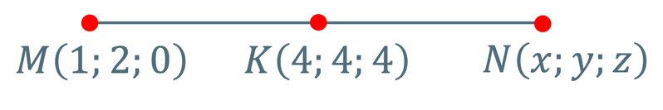 | $$\frac{1+x}{2}=4$$  $$1+x=8$$  $$x=7$$ | $$\frac{2+y}{2}=4$$  $$2+y=8$$  $$y=6$$
$$N\left(7;6;8\right)$$ | $$\frac{0+z}{2}=4$$  $$0+z=8$$  $$z=8$$

- $M\left(5;3;4\right), K\left(3;2;6\right)$
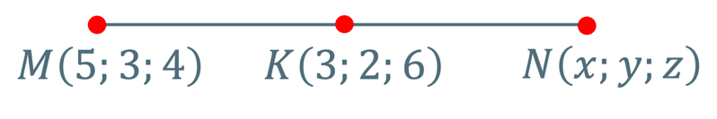 | $$\frac{5+x}{2}=3$$  $$5+x=6$$  $$x=1$$ | $$\frac{3+y}{2}=2$$  $$3+y=4$$  $$y=1$$
$$N\left(1;1;8\right)$$ | $$\frac{4+z}{2}=6$$  $$4+z=12$$  $$z=8$$

Відповідь: 1) $N\left(7;6;8\right)$, 2) $N\left(1;1;8\right)$

№5
Точки $A\left(6;0;6\right)$, $B\left(0;-6;0\right)$, $C\left(8;-4;6\right)$ - вершини трикутника $ABC$. Знайдіть довжину $MN$ середньої лінії $∆ABC$, якщо $MN∥AB$. Побудуйте відрізок $MN$ в прямокутній системі координат у просторі.

Розвʼязання:
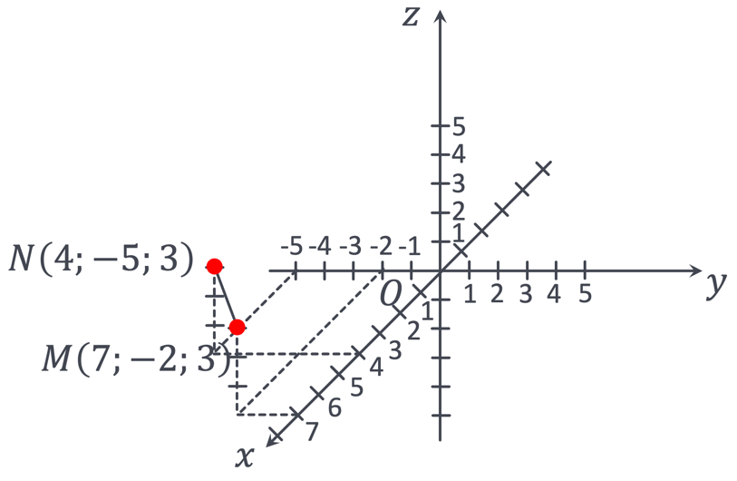 |  |  | Нехай точка $M$ знаходиться між точками $A$ і $C$, тоді точка $N$ знаходиться між точками $B$ і $C$.  Знайдемо координати т. $M$:
 |  |  | $$\frac{6+8}{2}=7$$ | $$\frac{0+\left(-4\right)}{2}=-2$$
 |  |  | $$x=7$$ | $$y=-2$$
 |  |  | $$M\left(7;-2;3\right)$$ | $$\frac{0+6}{2}=3$$
 |  |  | $$M\left(7;-2;3\right)$$ | $$z=3$$
Знайдемо координати т. $N$:
$$\frac{0+8}{2}=4$$ | $$\frac{-6+\left(-4\right)}{2}=-5$$ | $$\frac{0+6}{2}=3$$ |  |  | $$N\left(4;-5;3\right)$$
$$x=4$$ | $$y=-5$$ | $$z=3$$
Знайдемо довжину відрізка $MN:$
$$MN=\sqrt{{\left(4-7\right)}^{2}+{\left(-5-\left(-2\right)\right)}^{2}+{\left(3-3\right)}^{2}}=\sqrt{9+9}=\sqrt{2∙9}=3\sqrt{2}$$
Відповідь: $M\left(7;-2;3\right)$, $N\left(4;-5;3\right)$, $MN=3\sqrt{2}$

- Підсумок уроку
- Поясніть, як задати прямокутну систему координат у просторі? Як називаються координатні осі?
- Як називаються координатні площини?
- Яким буде загальний вигляд координат всіх точок, які належать площині $xz$ ?
- Як знайти координати середини відрізка у просторі? Які дані потрібні? Яку формулу використати?
- Як знайти відстань між двома точками у просторі?

- Домашнє завдання
Повторити § 11  Виконати № 11.8; 11.21; 11.25; 11.31 | О.С. Істер  (2018)
Повторити §  Виконати № | А.Г. Мерзляк  (2018)

